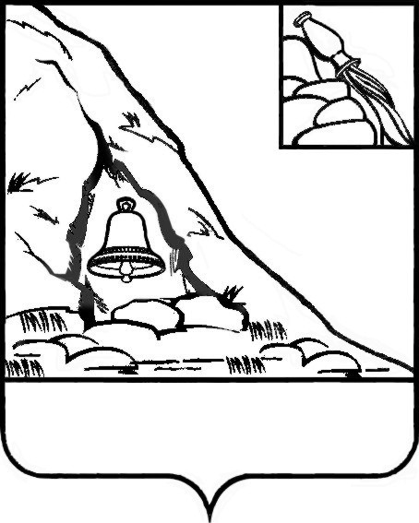
СОВЕТ НАРОДНЫХ ДЕПУТАТОВ
ПОДГОРЕНСКОГО МУНИЦИПАЛЬНОГО РАЙОНА
ВОРОНЕЖСКОЙ ОБЛАСТИ

РЕШЕНИЕ

от 29 ноября 2021 года № 33
пгт. Подгоренский

О внесении изменений в решение
Совета народных депутатов
Подгоренского муниципального района
от 04.12.2017 года №38 «О передаче
органам местного самоуправления
сельских поселений, входящих в состав
Подгоренского муниципального района
осуществления части полномочий»

В соответствии с Федеральным законом от 06.10.2003 № 131 - ФЗ «Об общих принципах организации местного самоуправления в Российской Федерации», Законом Воронежской области от 10 ноября 2014 года № 148-ОЗ «О закреплении отдельных вопросов местного значения за сельскими поселениями Воронежской области», Уставом Подгоренского муниципального района Воронежской области, Совет народных депутатов Подгоренского муниципального района р е ш и л:
1. Внести в решение Совета народных депутатов Подгоренского муниципального района от 04.12.2017 года №38 «О передаче органам местного самоуправления сельских поселений, входящих в состав Подгоренского муниципального района осуществления части полномочий» (далее – решение) следующее изменение:
в пункте 1 решения слова «осуществление муниципального контроля за сохранностью автомобильных дорог местного значения в границах населенных пунктов поселения» исключить.
2. Администрации Подгоренского муниципального района:
- направить настоящее решение представительным органам сельских поселений Подгоренского муниципального района на рассмотрение и принятие решения;
- внести соответствующие изменения в соглашения о передаче осуществления части полномочий с администрациями сельских поселений, входящих в состав Подгоренского муниципального района.
3. Опубликовать настоящее решение в печатном средстве массовой информации органов местного самоуправления Подгоренского муниципального района Воронежской области «Подгоренский муниципальный вестник».
4. Настоящее решение вступает в силу с 01 января 2022 года.

Глава Подгоренского
муниципального района Р.Н. Береснев

Председатель Совета народных
депутатов Подгоренского
муниципального района О.Н. Хиценко

